Overbliksbillede – Relationer
Det er herfra at I opretter organisation, team, grundforløb, sag og tilknytter relevant medarbejder.
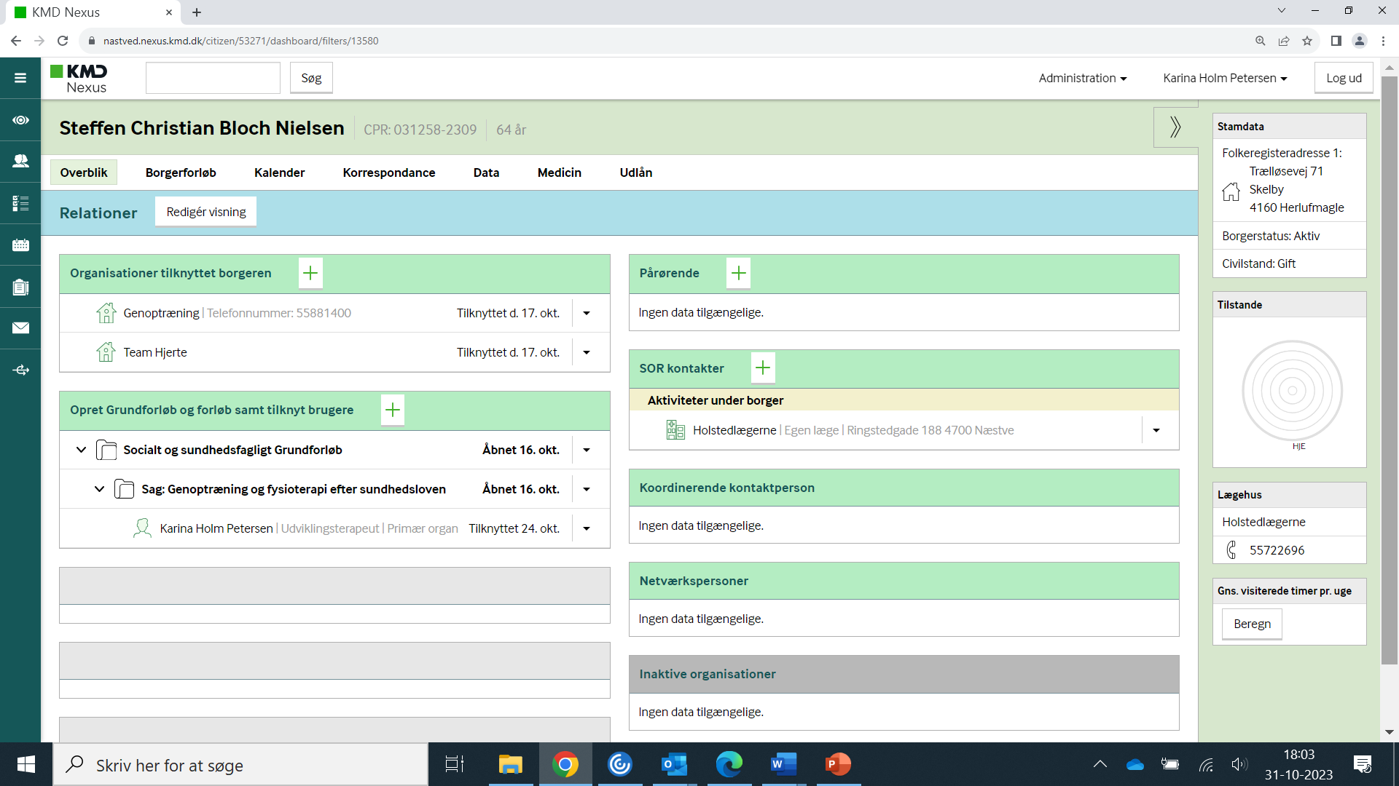
Andre ting: såsom pårørende mm kan ses i højre side af overblikket.

Overbliksbillede – Træning og Sundhed Administration
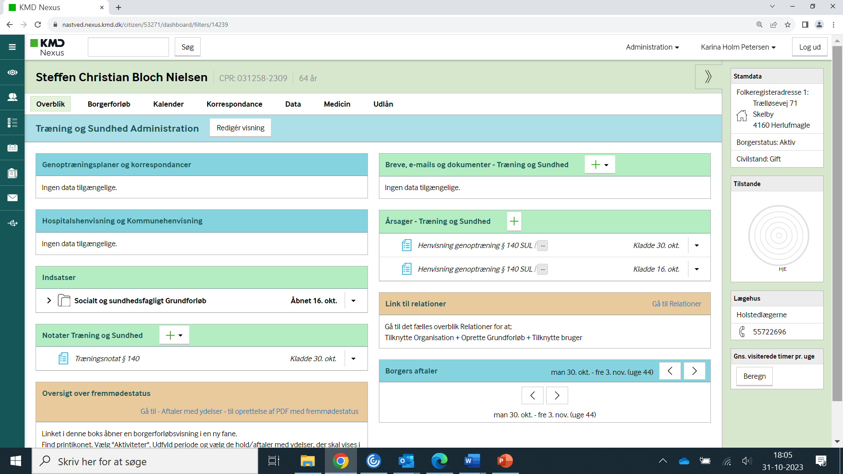
Det er herfra at I kan se Genoptræningsplaner, henvisning fra egen læge til §119 tilbud, sender breve og evt. se borgers fremadrettede aftaler. Derudover er det herfra at visiterende terapeuter opretter henvisningsskema, når vi modtager en GGOP.

Overbliksbillede – Træning og Sundhed
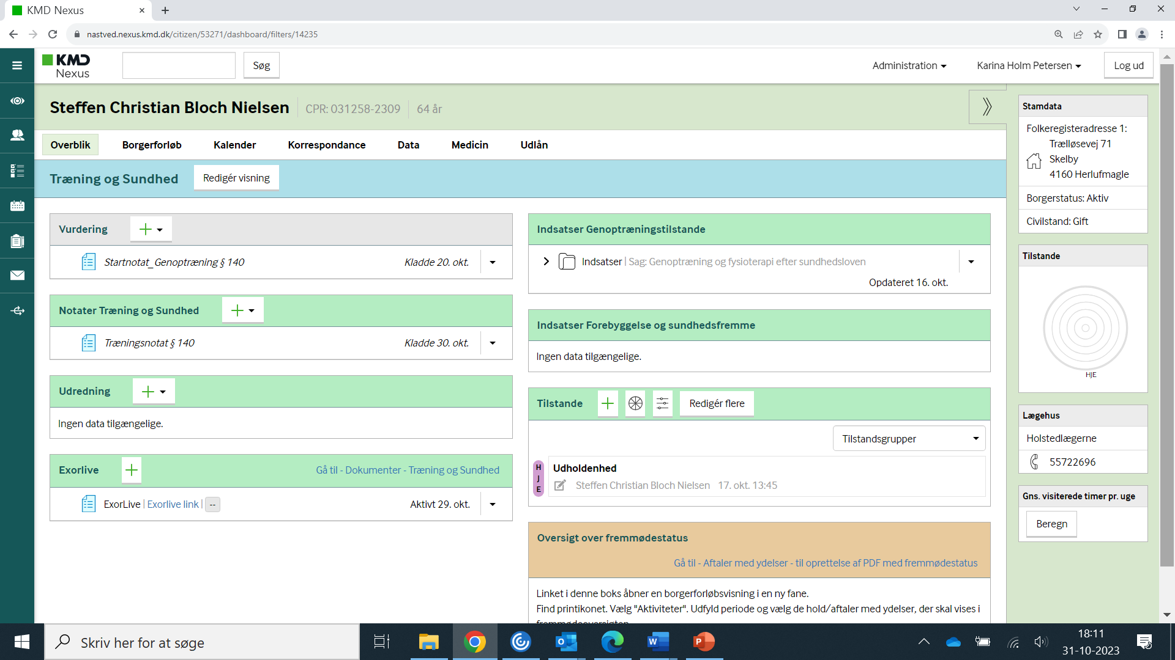
Det er herfra at I særligt kommer til at arbejde, når I skal journalisere på borgerne. Derudover er det også her i skal tilgå Tilstandsoverblikket fra boksen Tilstande. I kan også herfra oprette Exorlive programmer - Det er dog ikke helt gennemtestet endnu – det må evt. afprøves på fredag.

Overbliksbillede – Tilstandsoverblik
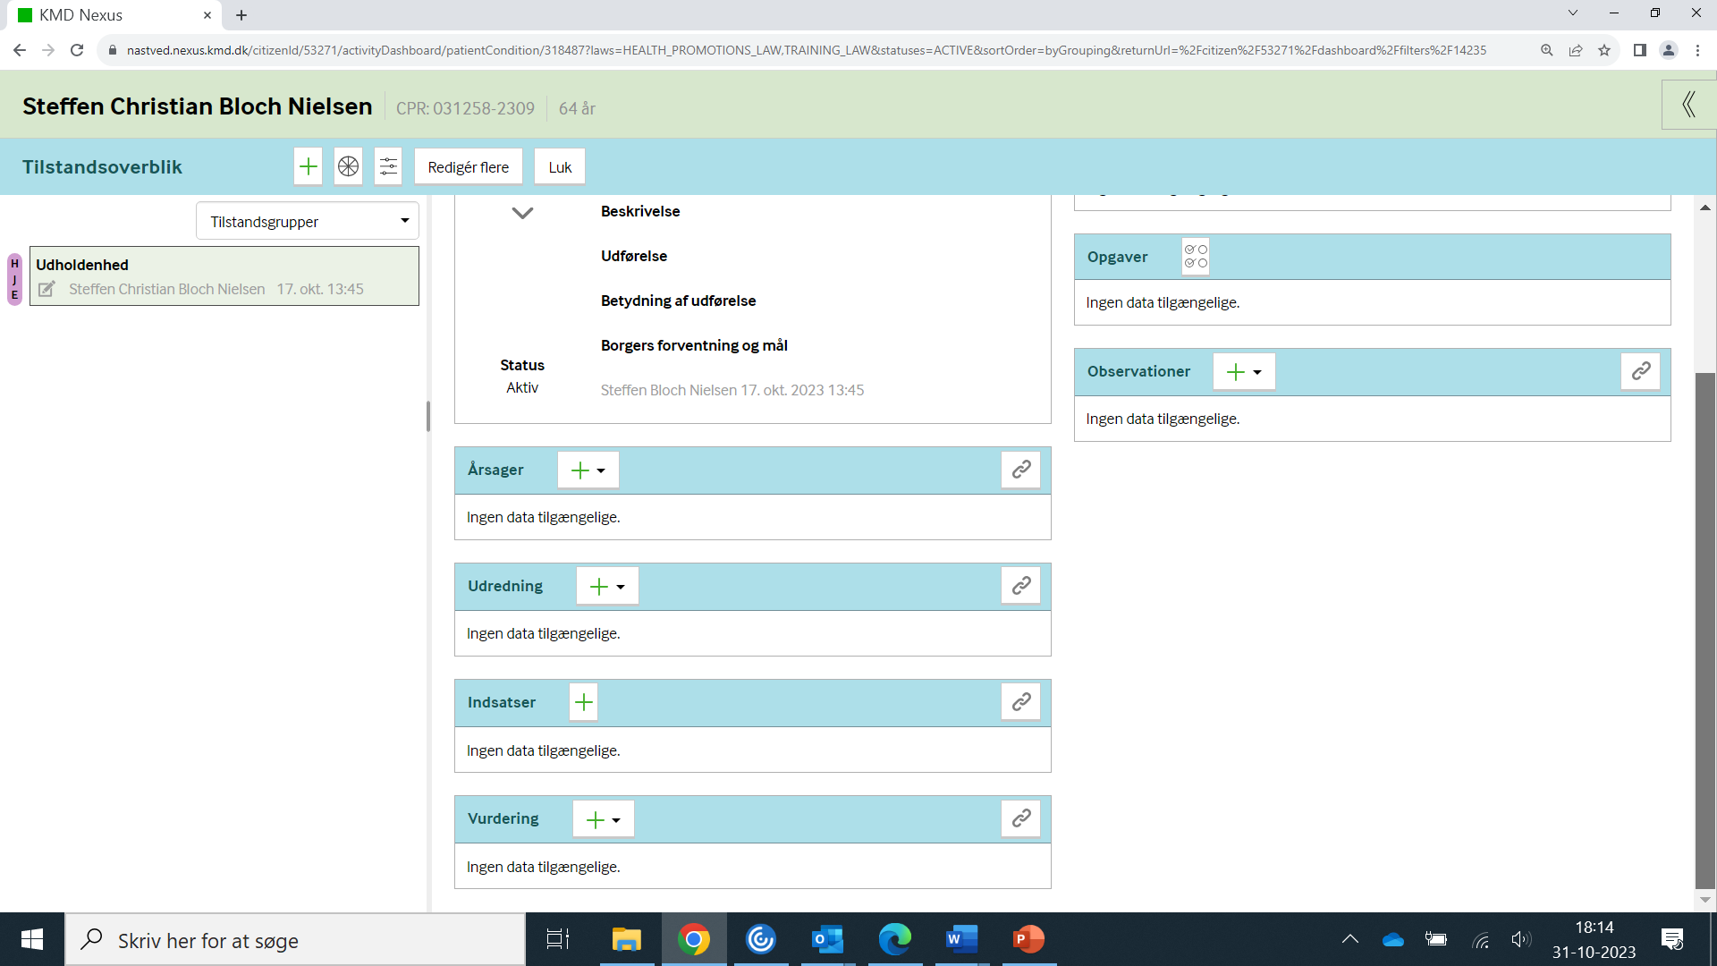
Det er her i Opretter FS3 tilstande og relevante FS3 indsatser. Det er også her i kan oprette relevante start/slut skemaer i vurdering, testskemaer i udredning og alle typer i indsatser i boksen indsatser. Alle kan relateres til hinanden via kædelinket til højre.

